**Официальный запуск китайского бренда бытовой техники “Roborock” на российском рынке**

**7 марта 2025 года в Lotte Hotel в Москве состоялся официальный запуск бренда “Roborock” на российском рынке. Компания представила образцы новой продуктовой линейки, включающей в себя пылесосы, роботы-пылесосы и стиральные машины.**

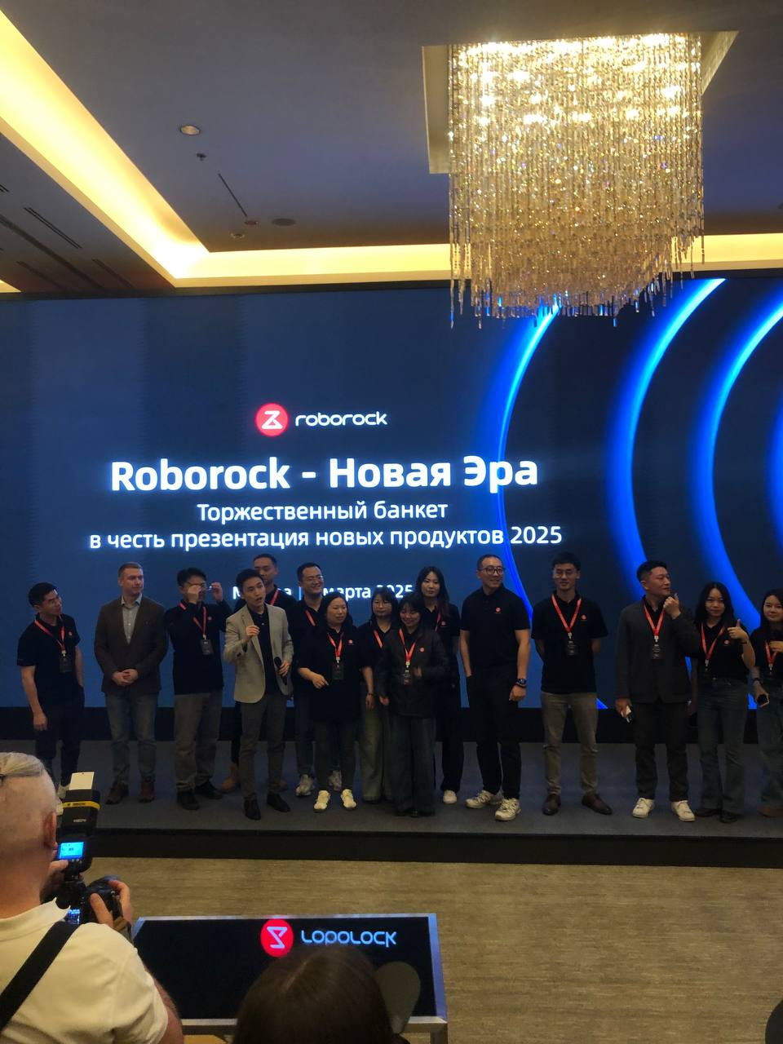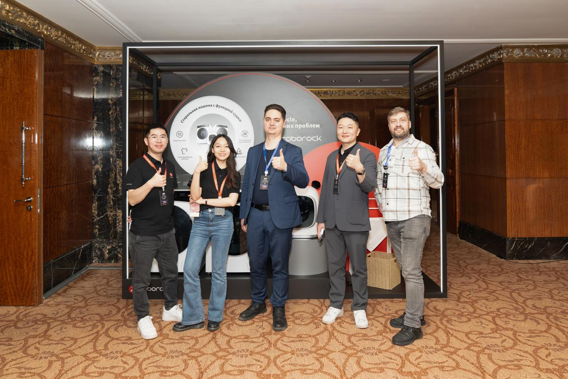

Roborock - ведущий бренд в области умной уборки, известный своими инновационными решениями для уборки.

Компания ориентирована на разработку решений, которые соответствуют разнообразным потребностям уборки в более чем 15 миллионах домах по всему миру, в более чем 170 странах.

**Гости мероприятия получили уникальную возможность ознакомиться с полным ассортиментом продукции и протестировать устройства.**

В рамках презентации была представлена экспозиция, демонстрирующая все инновационные разработки Roborock.

**Приглашение ключевых представителей медиа осуществило рекламное агентство полного цикла AdVisor Media.**

Среди приглашенных были: «Новый Очаг», Тайм-Аут, РозетКед, Gamers-life.ru, инфлюенсеры популярных социальных сетей и др.

Участники мероприятия, среди которых были представители ведущих российских СМИ и блогеры, смогли задать вопросы и получить подробную информацию о функционале и преимуществах новой техники.

Эффективную коммуникацию между китайскими представителями компании и российскими медийными лицами обеспечивал Ринат Халиулин, Account Group Head, **AdVisor Media.**

Стиральные машины Roborock Zeo One, Zeo Lite и Zeo Mini разработаны для удовлетворения самых различных потребностей потребителей, предлагая высочайший комфорт, передовые технологии и возможность сохранять качество тканей при повышении эффективности.

**В основе этих инноваций лежит технология сушки Zeo-cycle® — революционное решение, которое обеспечивает более бережную и эффективную сушку по сравнению с традиционными методами**.

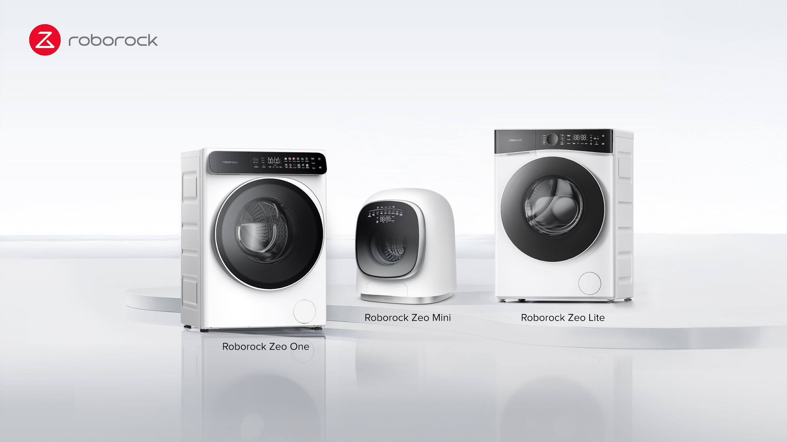

Roborock получил престижные сертификаты Woolmark. Zeo One и Zeo Lite получили сертификат Woolmark Blue Label для сушки и сертификат Woolmark Green Label для стирки — самые высокие сертификаты для ухода за одеждой из чистой шерсти.

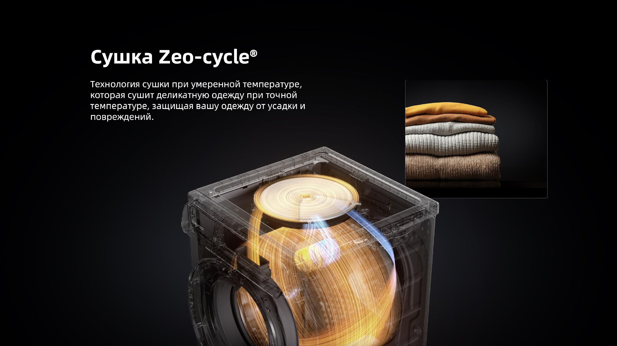

На презентации был показан три прозрачных прототипа, оснащенных технологией сушки Zeo-cycle®, демонстрируя инновационные технологии и решения, ориентированные на пользователя, которые делают повседневный уход за домом проще.

Подробную информацию о продукте можно найти на официальном сайте Roborock (<https://roborock.com.ru/> ) и Технопарк.

******

[***Рекламное агентство полного цикла AdVisor Media***](https://ad-visor.ru/) *разрабатывает и реализует комплексные стратегии продвижения крупных брендов в offline/digital с 2012 года. Агентство руководит комитетом по маркетингу Российско-Азиатского союза промышленников и предпринимателей (РАСПП), а а также входит в состав российской Ассоциации развития digital агентств (ARDA) и АКАР.*

***Компания*** [***Beijing Roborock Technology Co., Ltd. («Roborock»)***](https://roborock.com.ru/pages/about-us)*специализируется на исследованиях, разработке и производстве продукции, которая призвана вносить комфорт в жизни людей. Компания внедряет современные технологии в дом для упрощения жизни, создает самую умную и функциональную продукцию на рынке.*